Na és, ha gond van? - PROBLEMS
Óravázlat
Az óra céljai:
- a témával kapcsolatos szókincs felelevenítése és bővítése
- nyelvi készségek komplex és integrált fejlesztése
- a felvetett kérdés körüljárása és értelmezése
- asszociációs és problémamegoldó kompetencia fejlesztése
Tantárgyi kapcsolódás: természettudomány, tánc és dráma, digitális kultúra
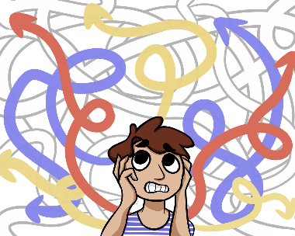
Bemelegítés, ráhangolódás (warm up activity)

- Anagrams – Find the word from the mixed letters.

R E M O S P B L (PROBLEMS)

- What is true for you? Change places game.
Körbeülünk a teremben, de egy székkel kevesebbet rakunk a körbe. Így valakinek nem lesz széke, így állva marad és neki kell mondania egy olyan mondatot, amelyben valamilyen probléma fogalmazódik meg. Aki ezt igaznak érzi magára, annak fel kell állnia és egy másik helyet kell keresnie magának. Gondolatindítónak, segítségképpen megadott mondatok közül is választhat az, aki állva marad.

Pl.: I’m hungry. I forgot my homework. I didn’t learn enough. I have a long day today.
I’ve got a lot to do. I’m very sleepy today.

Az óra fő része
- A szöveg bemutatása - Szitakötő magazin – 73. szám – Na, és ha gond van c. szemelvény.

- Give advice. – Pair work (2. számú melléklet)
A párok kapják meg a problémákat és azokat a tanácsokat, amelyekkel meg lehet ezeket oldani. Fölváltva húzzanak és találják meg rá a megfelelő megoldást.
I’m hungry. | Have a sandwich.
I’m late. | Hurry up.
I forgot my homework. | Catch up.
I lost my book. | Try to find it.
I’m thirsty. | Have a drink.
My jumper is dirty. | Put it into the washing machine.
I’ve got a blunt pencil. | Sharpen it.
I’m cold. | Put your jacket on.
My shoes are too small. | Buy new shoes.

- Collect problems for a word art. Pair work.
https://wordart.com/create
Párokban beszéljék meg, hogy miket tudnának gyűjteni a probléma témakörhöz. Ezeket a kifejezéseket beírjuk a Word Art programba és megszerkesztjük a csoport saját probléma-tablóját.
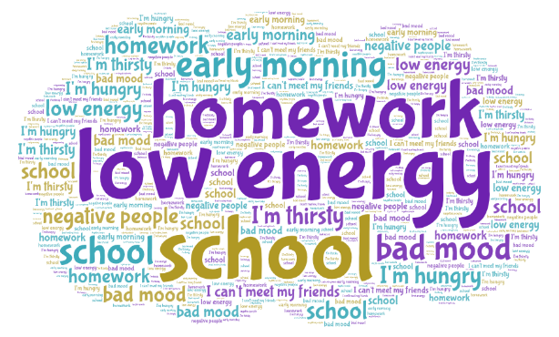

- Problem solving
Az előző feladatban előkerülő problémákra keressünk megoldásokat és ezeket is jelenítsük meg egy szófelhőben.
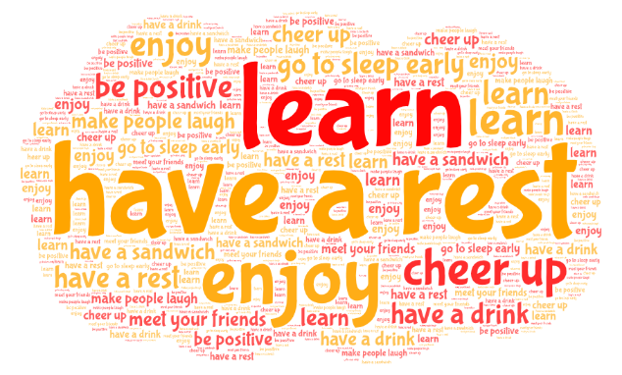

Az óra befejező része – levezető gyakorlat

- Debate

Is it a problem to make mistakes?
Két csapat vitatkozik egymással és keresnek érveket és ellenérveket arra, hogy hibázni pozitív, vagy negatív dolog. Egymás állításaira is reagáljanak, ha tudnak.

- Homework - Complete the problem-solving sheet. (2. számú melléklet)

- számú melléklet

I’m hungry. | Have a sandwich.
I’m late. | Hurry up.
I forgot my homework. | Catch up.
I lost my book. | Try to find it.
I’m thirsty. | Have a drink.
My jumper is dirty. | Put it into the washing machine.
I’ve got a blunt pencil. | Sharpen it.
I’m cold. | Put your jacket on.
My shoes are too small. | Buy new shoes.

- számú melléklet

